Caderno de Java Orientado a Objetos

POO é um paradigma de programação que usa tipos de dados personalizados. Em vez de operar apenas com tipos de dados primitivos, podemos construir novos tipos de dados, conforme nossa necessidade.
Esses novos tipos de dados, que chamamos de classes, podem conter estruturas semelhantes a funções, denominadas métodos, e variáveis internas, chamadas de atributos. As classes dão origem a objetos, em um processo chamado instanciação.

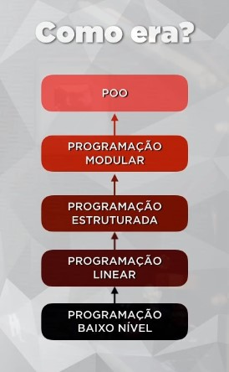
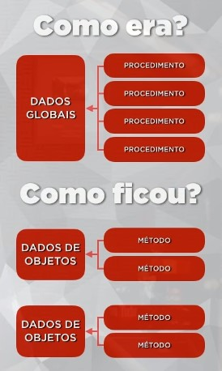

Classes, objetos, métodos e atributos

Sub-rotinas: funções e
procedimentos

Sequência, decisão (Condicionais) e Iterações

Scripts em Batch:
Prompt de comando

Instruções do processador:
Linguagem Assembly

Vantagens da POO: COMERNada

- Confiável: o isolamento entre as partes gera software seguro. Ao alterar uma parte, nenhuma outra é afetada.

- Oportuno: ao dividir tudo em partes, várias delas podem ser desenvolvidas em paralelo, permitindo o trabalho em equipe.
- Manutenível: atualizar um software é mais fácil. Uma pequena modificação vai beneficiar todas as partes que usarem o objeto.
- Extensível: o software não é estático. Ele deve crescer para permanecer útil.
- Reutilizável: podemos usar objetos de um sistema que criamos em outro sistema futuro.
- Natural: mais fácil de entender. Você se preocupa mais na funcionalidade do que nos detalhes de implementação.

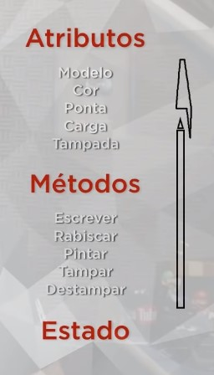
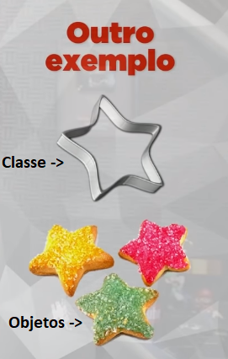
Objeto é uma estrutura que tem característica, comportamento e estado. Sendo assim, em POO, todo objeto tem atributos, métodos e status

Classe: é como um molde, um protótipo para criar objetos. Define os atributos e métodos comuns que serão compartilhados para um objeto. Sendo assim, um objeto é uma instância de uma classe.

Instanciar é gerar um objeto a partir de uma classe.
Em Java, a sintaxe de criação de um objeto é: Pessoa p1 = new Pessoa();
- Primeiro declaramos o tipo (Abstrato), depois o nome do objeto que vai existir
- E, após o sinal de atribuição, inserimos a palavra reservada new, seguida do nome da classe que será instanciada fechada por parênteses.
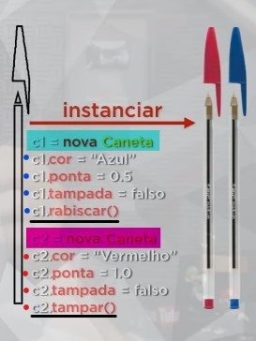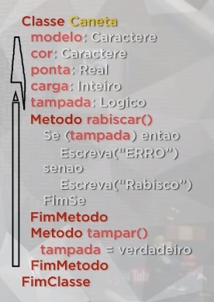

Classe representa um conjunto de objetos que possuem características e comportamentos comuns. Quando definimos uma classe precisamos declarar duas coisas:
- Atributos: são as características que descrevem o estado do objeto, ou seja, seus tipos de dados e valores. O padrão para referenciar atributos de objetos em JAVA é através do ponto. Exemplo: objeto.atributo
- Métodos(): são comportamentos, o que o objeto faz. Acompanhados sempre de()
Classes também podem ser tipos abstratos de dados, por exemplo a classe String.

Objeto é a construção de software que encapsula estado(atributo) e comportamento (método), ou seja, é a instância de uma classe.

estado é o significado combinado das variáveis internas do objeto.

.this faz referência ao próprio objeto que fez a chamada do método, ou seja, substitui o nome do objeto que chamou o método. Já .super faz referência à superclasse

Métodos Mutantes/Modificadores/Setters são aqueles que permitem que se altere o estado de um objeto.
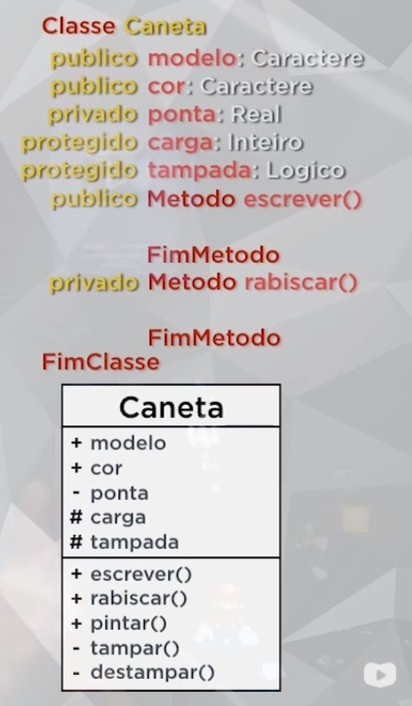
Modificadores de visibilidade limitam o nível de acesso aos componentes (atributos e métodos) de uma classe:

- + public: visível em qualquer classe.
- # protected: permite o acesso dos descendentes (só a mãe e seus filhos).
- - private: visível somente dentro da classe, ou seja, só a classe atual pode acessar seus atributos e métodos. Métodos privados não podem ser sobrescritos, são implicitamente final.
- default: é a visibilidade padrão do Java, acessível somente pelas classes do mesmo pacote. É implicitamente definido pelo compilador quando nenhum modificador é declarado.

Métodos Especiais

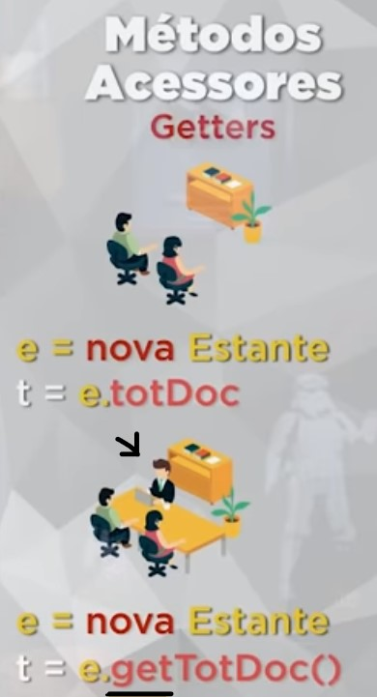

Métodos acessores ou Getters: concede uma segurança adicional pois não permite o acesso direto às informações dos atributos. Se esse método for usado para retornar valor do tipo boolean, ele é chamado de: is.TotDoc()

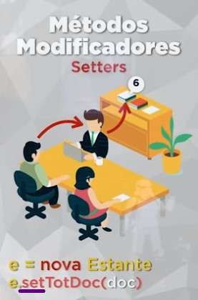

Métodos modificadores ou Setters: modificam as propriedades de um objeto, garantindo mais segurança. Obviamente esse método precisa ter um parâmetro do mesmo tipo do atributo.

Exemplo:
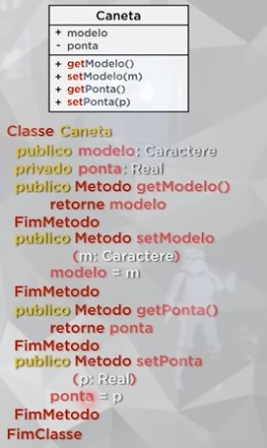
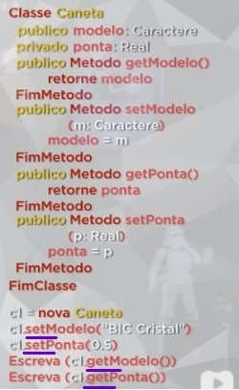

DICA NETBEANS: para gerar código automaticamente de métodos acessores, construtor, loggers, equals, etc: use o atalho Alt+insert (ou botão direito + inserir_código) e pronto! O NetBeans implementará os métodos sozinho.
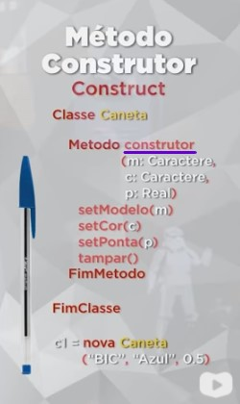

Método Construtor: Toda classe possui um método construtor que inicializa o objeto instanciado, carregando os atributos pré-configurados.
Além de seus atributos já herdados, também é possível passar parâmetros na criação de um objeto.
No Java não há palavra reservada (como no JS) para o método construtor, sendo identificado apenas por ter o mesmo nome de sua classe, ou seja, um construtor não pode ter um nome diferente de sua classe.
Se uma classe não incluir um construtor, o compilador fornecerá um construtor padrão sem parâmetros. Então as variáveis vão, automaticamente, ou assumir valor 0, ou vazio ou false.

Os 3 (ou 4) pilares de POO são Encapsulamento, Herança e Polimorfismo.

Abstração é um conceito que está dentro do encapsulamento, que significa representar uma entidade incluindo apenas seus atributos mais relevantes, ou seja, selecionar aspectos específicos de um problema a ser analisado, deixando de lado outros aspectos. É a representação de uma entidade do mundo real na forma de ideias.
Encapsular é ocultar partes que são independentes da implementação, restringindo conhecimento ao torná-las invisíveis ao mundo exterior. Assim, não é necessário conhecer a implementação interna de um objeto para poder usá-lo.
Encapsulamento: é um mecanismo de visibilidade e interface criado para evitar que os dados sofram acessos indevidos, ocultando detalhes de implementação do objeto. Um software encapsulado protege os dados, permitindo o acesso a eles apenas a partir de métodos específicos e autorizados como, por exemplo, os Métodos Acessores (getters e setters) e as classes abstratas (interfaces).
Um bom objeto encapsulado possui uma interface bem definida. Encapsular não é obrigatório mas é uma boa prática para produzir classes mais eficientes.
As 3 maiores vantagens do encapsulamento são:
      - Tornar mudanças invisíveis.
      - Facilitar reutilização do código.
      - Reduzir efeitos colaterais.
Ao encapsular, mantenha os atributos privados, seja como private ou protected, protegendo-os do meio externo (de fora do pacote), para que possam ser acessados apenas pelos Getters e Setters.

Implementação (escrever as linhas de código) é definir os detalhes internos dos componentes

Interface define o comportamento comum que pode ser implementado por um conjunto de classes. É uma lista dos serviços fornecidos pelo componente, ou seja, é o contrato entre a classe e o mundo exterior. Quando uma classe implementa uma interface, se compromete a fornecer o comportamento publicado por esta interface. A interface diz quais são os métodos determinados como públicos e que estão diretamente acessíveis à classe. Com isso, cumpre-se seu objetivo de melhorar a legibilidade do código pois não será preciso explorar as minúcias implementadas de cada método.
Uma interface pode herdar outra interface. Não contém um método construtor pois não precisa.

Método abstract é um método declarado, mas que não pode ser implementado na progenitora, isso quer dizer que o código será definido/implementado obrigatoriamente em outro local/arquivo, ou seja, nas subclasses.
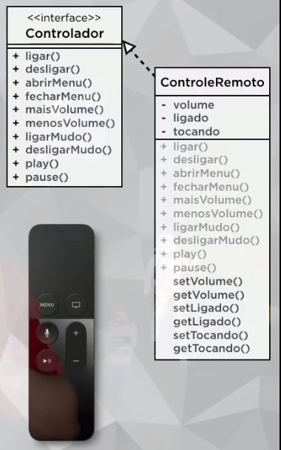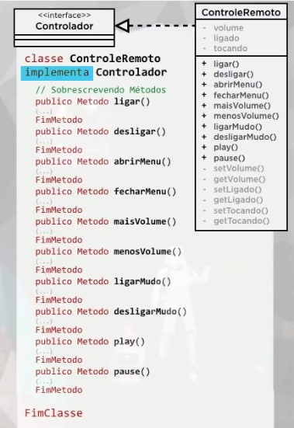
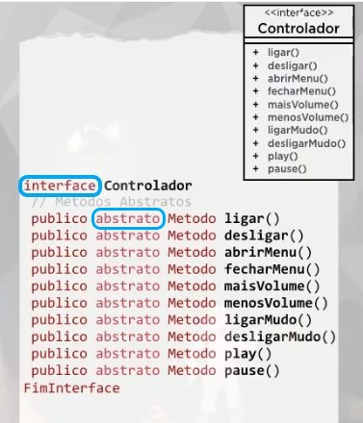

No exemplo acima, a classe ControleRemoto vai definir, ou seja, implementar a interface Controlador. Para isso, utiliza-se a palavra reservada implements. Após isso, o NetBeans vai apresentar um aviso, sugerindo implementar automaticamente todos os Métodos Abstratos.
Diagramas de classes são os principais diagramas estruturais da UML pois ilustram as classes, interfaces e relacionamentos entre elas. (Exemplo na última página)

Qual a diferença entre Diagrama Entidade-Relacionamento e Diagrama de Classes?
R: O DER só apresenta os dados/atributos das entidades, já o Diagrama de Classe é uma evolução pois apresenta atributos e também métodos().

Os objetos se comunicam com troca de mensagens somente com os quais possuem um relação de Associação. Essas mensagens são programadas para que, quando uma mensagem for recebida, uma operação será invocada no objeto chamado. No entanto, para que um objeto possa interagir com outro é necessário conhecer qual é sua interface, ou seja, quais são as mensagens que ele aceita.
Existem vários formatos de mensagens: procedures (subs e functions), passagem de sinais entre threads, acionamento de eventos, etc.

Relacionamento entre classes: geralmente as classes não estão sós e se relacionam entre si, assim como os objetos têm relações entre eles.
Essas relações são representadas nos 3 tipos de diagrama de classe:

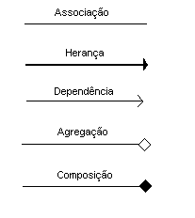
- Associação: dividido em
  - Agregação: (Losango vazio) é um caso particular da associação, indica que uma das classes do relacionamento é uma parte, ou está contida em outra classe. As palavras chaves usadas para identificar uma agregação são: "consiste em", "contém", "é parte de", por exemplo, o objeto carro é composto por rodas, motor, farol, etc.
  - Composição (losango cheio): acontece quando temos variáveis internas que são instâncias de outras classes.
A diferença é que, na agregação, um objeto-parte pode existir sem um objeto-todo, enquanto na composição um objeto-parte deve estar sempre vinculado a um único objeto-todo.
- Dependência: indica a ocorrência de um relacionamento semântico entre dois ou mais elementos do modelo, onde uma classe cliente é dependente de alguns serviços da classe fornecedora, mas não tem uma dependência estrutural interna com esse fornecedor
- Herança: é um relacionamento entre classes que permite que uma classe adquira os membros de outra classe, ou seja, uma classe mãe compartilha seus atributos e métodos com suas classes filhas.
Para isso, utilizamos as seguintes palavras reservadas:
  - extends é a palavra reservada para que a subclasse herde da superclasse.
  - super é a palavra reservada para chamar o método construtor da superclasse e também para fazer referência a atributos e métodos de sua superclasse.
Exemplo: super.metodoTalquei(); Esse método é sempre chamado, mesmo quando não está explícito no código porém, quando for declarado, deve ser o primeiro item dentro do construtor.

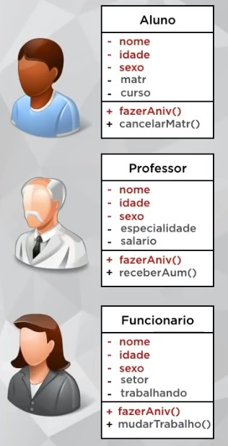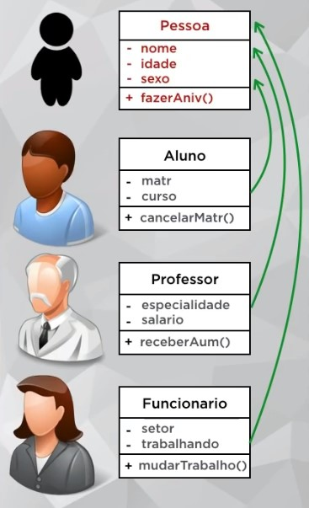
Os dois pilares herança e encapsulamento são independentes entre si, ou seja, é possível ter um sem ter o outro, porém um bom software é construído com os 3 pilares.
DICA NETBEANS: Para gerar automaticamente uma string que apresenta todos atributos de sua classe, use o atalho toString() através do menu de inserir_código (Alt+Insert)

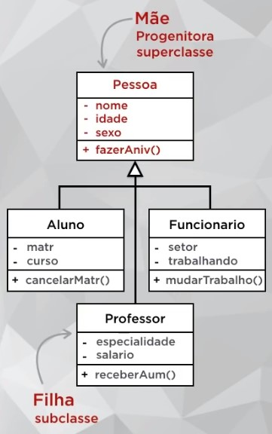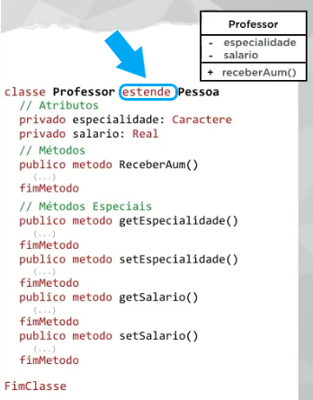

O conceito de superclasse e subclasse depende do seu referencial pois ele é relativo!

Toda subclasse herda todo o conteúdo de seus ancestrais, mesmo que não esteja totalmente disponível (visível).
[Há divergências entre bancas quanto a esse conceito]
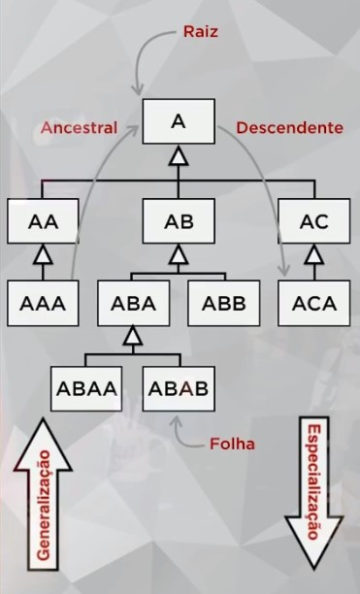

Raiz é a classe que não tem superclasse.
Folha é a classe que não tem subclasse.

Ancestral e Descendente desconsideram as filhas (subclasses), só valem das netas pra baixo.

Especialização é quando percorre a árvore de cima para baixo
Generalização é de baixo para cima. É a capacidade de se criar superclasses que encapsulam estrutura e/ou comportamento comuns a várias subclasses
Tipos de Herança:
- De Implementação (ou herança pobre): é a mais simples, criada apenas para implementar classes abstratas/genéricas, ou seja, não possui novos atributos ou métodos. Um exemplo é a classe `Visitante`, na figura à esquerda.
- Para Diferença: mais completa pois, além de herdar os atributos e métodos da superclasse, também possui os seus próprios atributos e métodos.

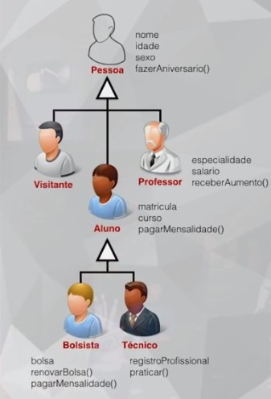
Diferença entre herança simples e herança múltipla:

Quando uma classe herda características somente de uma outra classe, dizemos que esta é uma herança simples. Quando uma classe herda de duas ou mais classes, temos um caso de herança múltipla (disponível apenas em C++ e Python)
Em Java, é possível obter herança múltipla apenas de INTERFACES através da palavra-chave implements, podendo herdar diversos conjuntos de comportamentos sem implementações definidas mas NÃO pode herdar estado e implementações à vontade. Só uma classe concreta ou abstrata pode ser herdada

Softwares devem ser modelados antes de ser construídos, mesmo que apenas suas partes mais críticas. E na modelagem todo Analista de Sistemas deve ter como mantra a ideia de Fraco Acoplamento e Alta Coesão.

Tipo Abstrato de Dado: em vez de declarar uma variável como um tipo primitivo (int, float, char, etc), transforma a variável em um objeto, ou seja, numa instância de uma classe que herda atributos e métodos. Por exemplo, a classe String herda atributos como o .length e métodos como o .equals()

Classes e métodos também podem ser abstract:
- Classe Abstrata não pode ser instanciada, ou seja, não é possível criar objetos a partir dela, só podendo servir como superclasse/progenitora.
- Método Abstrato deve ter sua implementação na subclasse, geralmente usado na criação de Interfaces.
Classes, atributos, métodos e variáveis declarados como final não tem o seu comportamento modificado (conceito da imutabilidade):
- Classe Final não permite herança, ou seja, não pode ter filhas/subclasses, será apenas uma folha estéril.
- Método Final não permite polimorfismo, ou seja, não pode ser sobrescrito por suas subclasses. Use para garantir que um determinado algoritmo não possa ser modificado pelas subclasses.
- Atributo Final pode ter seu valor atribuído uma única vez, seja na própria declaração ou no construtor.
- Variável Final (constante): seu valor não pode ser alterado por nenhum objeto.

Polimorfismo permite que um mesmo nome(método) expresse vários comportamentos diferentes. (Polimorfo = muitas formas)

Assinatura de um método é a quantidade de atributos que ele recebe e os tipos desses atributos. (o tipo de retorno não faz diferença)

Os 4 tipos de Polimorfismo são:

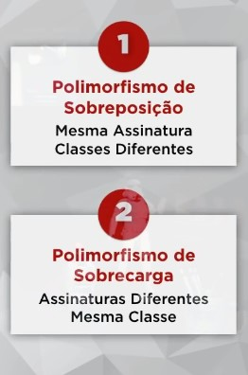
- Sobreposição (sobrescrita): é o mais comum, ocorre quando os métodos das subclasses sobrescrevem os métodos de sua superclasse, substituindo um comportamento por outro sem mudar o nome do método.
Requisitos: possuir a mesma assinatura, mas em classes diferentes e acompanhar a anotação @Override
A @override é uma anotação de segurança que ajuda o compilador a garantir que um método está sobrescrevendo outro, ou seja, não é obrigatória (infelizmente). Ela serve apenas como um acordo entre as classes mãe e filha, no qual a filha pode ter certeza de que sua mãe tem esse método com nome e assinatura devida. Usamos para reescrever um método que foi herdado, onde seu comportamento implementado na classe Mãe se difere do seu comportamento na classe Filha, ou seja, eles possuem o mesmo nome, mas funcionalidades ou ações diferentes. Só ocorre quando as assinaturas dos métodos forem iguais.
Quando uma classe mãe chamar um de seus próprios métodos mas este método já foi sobrescrito numa classe filha, será executado aquele implementado lá na classe filha.
DICA NETBEANS: também é possível gerar overrides (métodos sobrescritos) através do insert_code (Alt+Insert). Já o atalho Control + E apaga a linha atual (ideal para apagar aqueles comentários iniciais)
- Sobrecarga: dentro de uma mesma classe, permite que um mesmo método possa ser implementado de maneiras diferentes, sendo que cada declaração difere simplesmente no número e tipo de argumentos/parâmetros. Ou seja, utiliza um mesmo nome de método para ter outros comportamentos/implementações, de acordo com os tipos de parâmetros que são passados.
Requisitos: possuir assinaturas diferentes, porém dentro da mesma classe. Através dessa técnica, é possível utilizar 2 ou mais métodos construtores na mesma classe.
- De inclusão…
- Paramétrico…
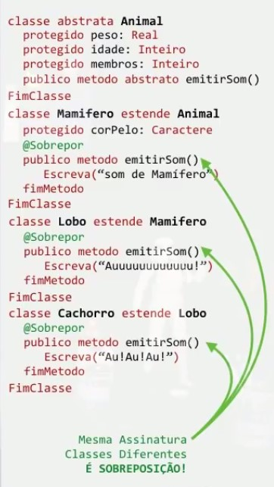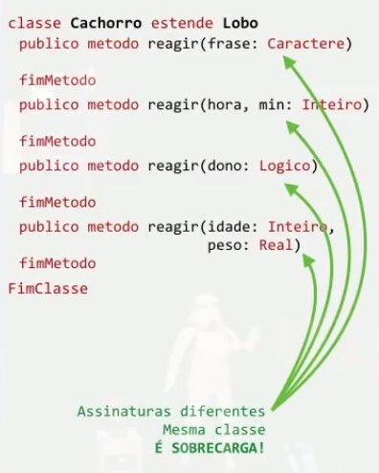

Diagrama de classes do Exercício 15: Projeto_Youtube:

